Муниципальное образовательное учреждение
«Школа имени Евгения Родионова»

Методическая разработка
ко дню наук в начальной школе
(квест-игра)
Станция «Ботанический сад»

Выполнила:
учитель начальных классов
Корешкова И.В.

д. Судино
26.01.2018
Тема: «Как прекрасен этот мир!»
Цель: дать представление о науке ботанике, повысить уровень эрудиции детей в области эколого-биологических наук и знании природы родного края.
Задачи:
- углублять знания детей о цветах, их разнообразии, пользе;
- Формировать бережное отношение к цветам, развивать желание ухаживать за цветами;
- Развивать творческие способности детей;
- Воспитывать коммуникативные навыки, самостоятельность, трудолюбие, наблюдательность и любознательность ко всему живому.
Оборудование: компьютер (презентация), проектор, колонки (муз.сопровождение), картинка с изображением цветка, карточки с названиями органов растений, кроссворд (для 4 класса); пазлы «Цветы»; пластмассовые стаканчики, земля, совочки, леки с водой, семена цветов.
Ход мероприятия
1.Орг.момент
-Здравствуйте, ребята! Вы прибыли на станцию «Ботанический сад».
-А знаете ли вы, что это такое? (ответы детей)
-От какого слова произошло это название? (ботаника)
- Что изучает наука «ботаника»? (слайд 2)
- Я предлагаю посмотреть видеофрагмент о самых необычных и удивительных цветах на Земле (просмотр видеоролика)
2.Рассказ об «отце ботанике» Теофрасте (слайд 3)
Основоположником ботаники считается древнегреческий учёный Теофраст. Древнегреческий философ. Он был учеником Аристотеля, в 322 г. до н. э. стал его преемником. Он посвятил себя изучению естественных наук, таких, как ботаника, минералогия, зоология, физика, астрономия, метеорология, и написал 18 книг по истории натурфилософии. Ему было известно около 600 видов растений. Иногда количество студентов в его школе достигало 2000 человек. В 286 г. до н. э. Теофраст прекратил свою деятельность. Однако оригинал дошедшего до нас скульптурного портрета, по всей вероятности, был создан еще при его жизни. Теофраст сыграл огромную роль в развитии науки, объединив разрозненные данные о растениях в единую систему.

3. Рассказ учителя о самых-самых удивительных растениях (слайды 4-22)
4. Ботаническая викторина
- Теперь проверим, хорошо ли вы знаете деревья своего края.
-Попробуйте отгадать какое дерево потеряло листочки (ботаническая викторина) (слайды 23-30)
За каждый правильный ответ выдавались звездочки.
5. Практическая работа ( слайд 31)
-Деревья и их листочки вы знаете хорошо, но знаете ли вы из каких частей состоит растение?
-Предлагаю выполнить практическую работу.
1 класс – выдается картинка цветка и карточки с названиями частей растения (нужно распределить карточки в правильной последовательности) (приложение 1 )
2 класс – выдается картинка растения (нудно самостоятельно подписать части растения) (приложение 1 )
3 класс – выдается картинка растения (нужно самостоятельно найти части растения и подписать) (приложение 2 )
4 класс – выдается кроссворд (нужно отгадать части растения по описанию и разгадать кроссворд) (приложение 3 )
За правильно выполненное задание выдавались звездочки
6. Игра «Собери пазлы» (работа выполняется с музыкальным сопровождением «Выглянуло солнышко») (слайд 32)
- А теперь немножко поиграем. Вам необходимо собрать пазлы «Цветок» и отгадать название цветка
1 класс – ромашка (приложение 4)
2 класс – колокольчик (приложение 5)
3 класс – роза (приложение 6)
4 класс – мак (приложение 7)
За правильно собранную картинку и называние цветка - звездочка

7. Мастер-класс «Подари цветочку жизнь!» (слайд 33)
- А теперь нам предстоит выполнить очень важную миссию –подарить цветочку жизнь, чтоб на нашей Земле стало на несколько цветочков больше, чтоб они стали ярким украшением и радовали нас!

Дополнительные звезды получили учащиеся, которые подготовили ко Дню наук доклады и презентации:
- Житкова Дарья (презентация на тему: «Пять самых знаменитых изобретений Эйнштейна»)
- Иванов Николай (доклад на тему: «Великие физики и их открытия. А.С.Попов»)
- Кузнецов А. (доклад на тему: «Цветная фотография»)
- Куприянов А. (доклад на тему: « Первое радио»)
- Малютин Н. (Доклад на тему: «Первый самолет. Автомат»)
- Мялкина А. (доклад на тему: «Радио»)
- Неевин С. (презентация на тему: «М.В.Ломоносов и его изобретения»)
- Смекалова П. (Доклад на тему: «Изобретение радио»)
- Смекалова В. (презентация на тему: «Изобретение радио А.С. Поповым»)
- Якимова С. (доклад на тему: «3- D принтер», презентация «Шариковая ручка»)
- Яковлева В. (доклад на тему: «Радио»)

Использованная литература:
1. Биология: 6 класс: учебник для учащихся общеобразоват. учреждений/ Под редакцией проф. И.Н. Пономаревой. - 3 изд-е., перераб. – М.: Вентана-Граф, 2008. – 240 с.: ил.
2. https://www.youtube.com/watch?v=tHcsU4mvmLo (видеоролик)
3. Ресурсы сети Интернет

Приложение 1
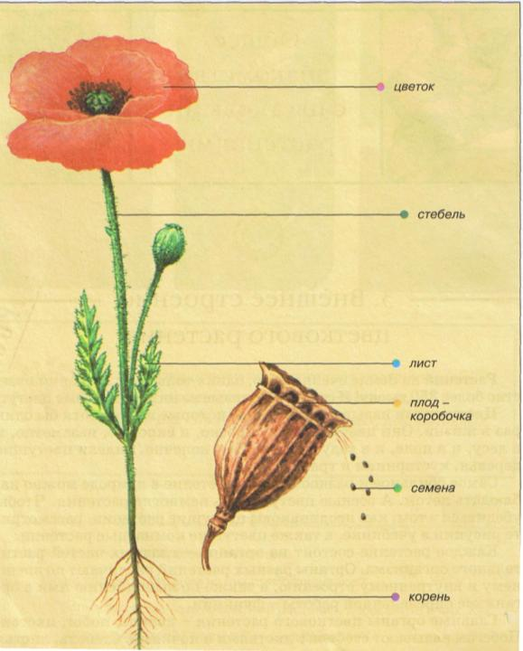
ЦВЕТОК ЛИСТ

СТЕБЕЛЬ ПЛОД

КОРЕНЬ СЕМЕНА

Приложение 2

Приложение 3
 | 4 |  | 5
1
 |  |  | 2 |  | 6
 |  |  | 3
По горизонтали:
1. Орган растет вниз, находится в почве.
2. Органы растут на побегах, при их помощи растения питаются и дышат.
3. Орган образуется на стебле, из него развиваются плоды.
По вертикали:
4. Орган образуется из цветка, в нем развиваются семена.
5. Орган растет вверх, по нему передаются вода и питательные вещества.
6. Органы находятся в плодах, ими растения размножаются.

Приложение 4
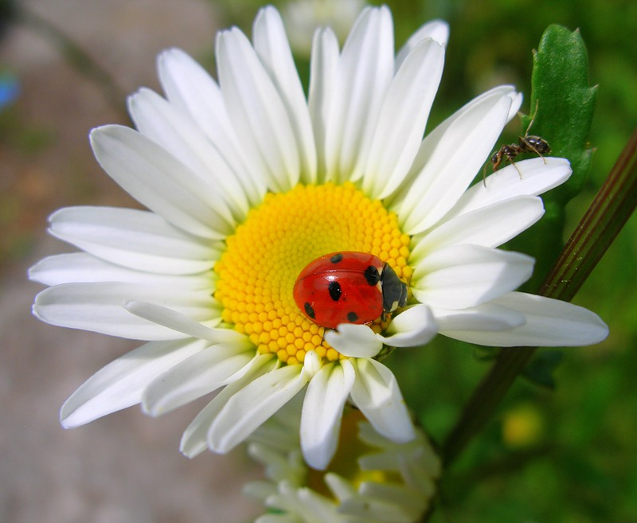

Приложение 5
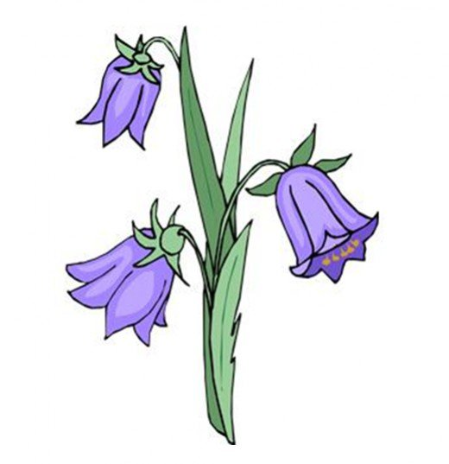
Приложение 6
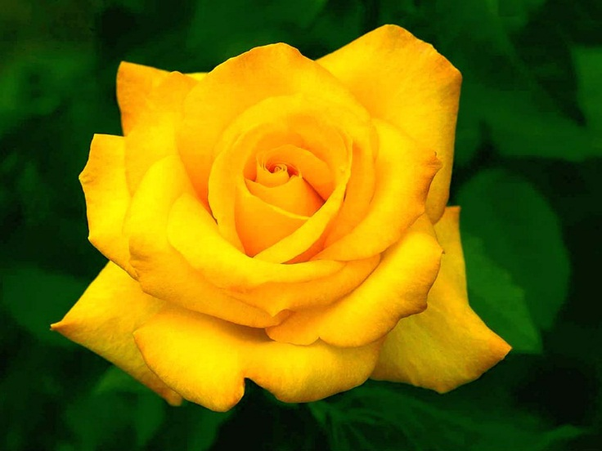
Приложение 7
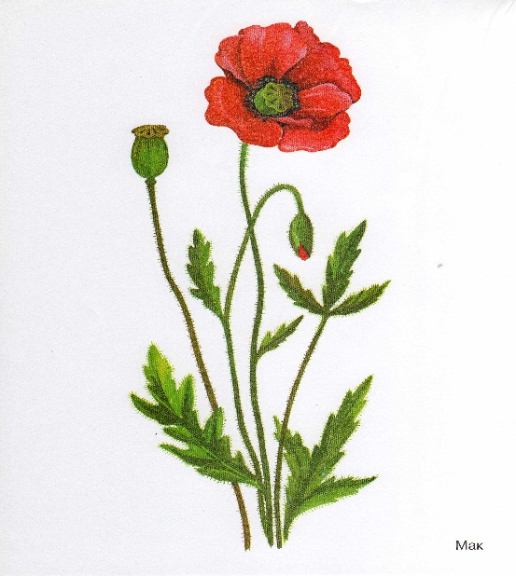
Фото отчет проведенного мероприятия
